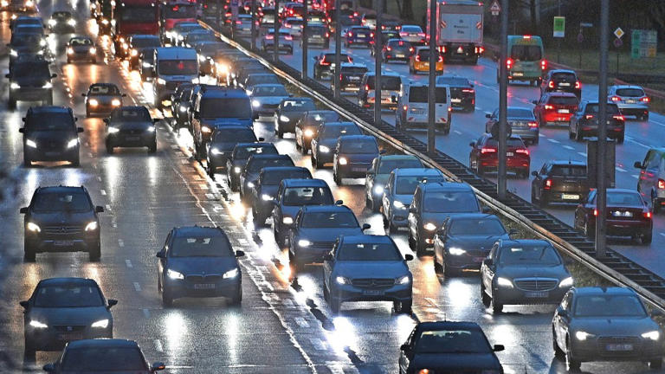
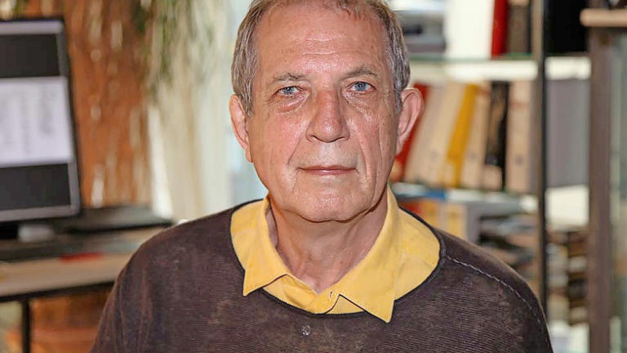
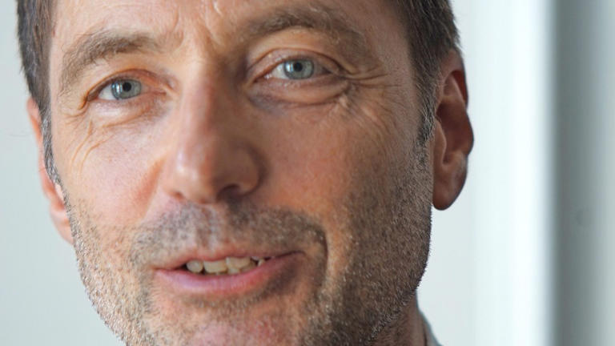
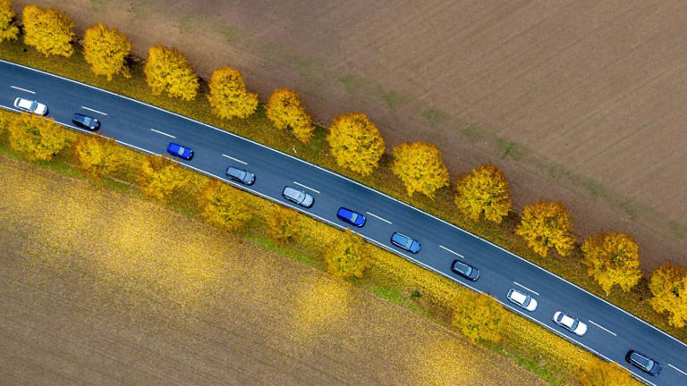
Unsere rollende Klimasünde

Geschichte von Gottfried Ilgmann • 2Tage
MÄRKTE HEUTE
DAX▼‎-0,65%‎
TDXP▼‎-0,48%‎
MDAX▼‎-0,42%‎
class="article-body" style="font-size: 17px; text-align: start; line-height: 26px; margin: 0px; max-height: 100%; overflow-y: visible;"

Autos stehen auf einer Allee nahe Frankfurt.© AP
Der Termin ging an vielen Medien vorbei, vermutlich wegen des langen Titels und des sperrigen Themas. Im März 2023 präsentierte Verkehrsminister Volker Wissing (FDP) seine „Gleitende Langfristverkehrsprognose 2051“, erstellt von den renommierten Instituten Intraplan und Trimode und begleitet von einem Ausschuss aus Vertretern von Wissenschaft, Wirtschaft, Verbänden und Ministerien.
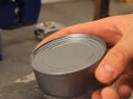
Haben wir alle Dosenöffner unser ganzes Leben lang falsch benutzt

Anzeige
Tipps und Tricks

Wissing betonte, es handle sich nicht um ein „Zielszenario“, um etwa einen vorgegebenen CO2-Ausstoß zu erreichen. „Zugrunde gelegt werden dabei Annahmen und Maßnahmen, die bereits als absehbar gelten“, präzisierte er. Dazu gehören geplante Projekte oder das Ziel der vorigen und jetzigen Regierung, Bahnfahrten bis 2030 zu verdoppeln.
Der Kern der Prognose: Der Verkehr wird weiter zunehmen. Die Zahl der Personenwagen wächst wie bisher. Heute steht sie bei 49 Millionen, laut Prognose wird sie bis zum Jahr 2051 auf 55 Millionen steigen. Die Studie nennt diesen Wert nicht, er liegt aber den publizierten Zahlen zugrunde. Auf Klima und Umwelt soll sich diese Steigerung jedoch kaum auswirken – ein bemerkenswertes Paradoxon, das auf zwei Annahmen gründet: In einer ersten Phase bis zum Jahr 2036 soll sich der Verkehr vom Auto deutlich auf den öffentlichen Nah- und Fernverkehr verlagern. Das wäre ein unerhörter Umschwung, denn bislang nahm die Verkehrsleistung der Personenwagen unablässig zu, trotz Ausbau des öffentlichen Verkehrs.
Klemens Polatschek ist Diplom-Informatiker und Journalist.© privat
Der Pkw-Verkehr steigt der Prognose zufolge erst in einer zweiten Phase nach 2036 wieder deutlich an. Dann vollzieht sich zugleich die entscheidende Wende hin zu elektrischen Fahrzeugen: Der Verkauf neuer Verbrenner wird EU-weit verboten sein, E-Autos werden billiger als heutige Verbrenner sein, und Strom aus Wind und Sonne wird es an mehr Tagen im Überfluss geben.

Wie der Verkehr hinterherhinkt
Gottfried Ilgmann ist Dipl.-Ing. der Thermodynamik und promovierte an der TU Berlin zur Verkehrswirtschaft.© privat
Am fernen Ende der Prognose leuchtet also das Paradies, heute dagegen sieht es düster aus. Unter allen Wirtschaftssektoren, die klimaschädliche Gase reduzieren müssen, sticht der Verkehr frech heraus. Er hat seit 1990 fast nichts zu dieser Anstrengung beigetragen, anders als Industrie, Stromerzeugung, Gebäude und Landwirtschaft.
Verwandtes Video: Klimawandel: Diese Lebensmittel werden in den nächsten Jahren knapp und teuer (glomex)

Die Staatengemeinschaft will unter 1,5 Grad Erderwärmung bleiben, um die Folgen des Klimawandels beherrschbar zu halten. Dass dieses Ziel absehbar scheitern wird, macht seine Gründe nicht weniger dringlich. Deshalb hat Deutschland den Klimaschutz als Gesetz verankert und will schon bis 2045 klimaneutral werden (also keine Treibhausgase mehr ausstoßen). Den Verkehrssektor beeindruckte dies alles nicht.
Stop-and-go in München im Dezember 2023.© Sven Simon
Das Klimaschutzgesetz ist kein Werk der Ampelregierung. Die große Koalition aus CDU und SPD hatte es 2019 beschlossen und 2021 entscheidend verschärft. Klimaziele sind darin nach Maß und Zahl fixiert. Was ist, wenn sie nicht erreicht werden? Das entscheidet nicht die Politik, sondern ein fünfköpfiger Expertenrat aus Wissenschaftlern, die nur dem Gesetz verpflichtet sind. Sofern ihr Urteil schlecht ausfällt, muss das jeweils verantwortliche Ressort ein Sofortprogramm liefern, um das Versäumte nachzuholen.
Haben wir alle Dosenöffner unser ganzes Leben lang falsch benutzt

Anzeige
Tipps und Tricks

Ende August 2023 präsentierte dieser Rat sein Urteil: Wir werden zwischen 2021 und 2030 über alle Sektoren 30 Prozent zu wenig klimaschädliche Gase einsparen („kumulierte Lücke“). Davon entfallen allein 27 Prozentpunkte auf den Verkehr. Das Sofortprogramm der Regierung, um Versäumtes aufzuholen, fiel durch. Der Expertenrat urteilt, er könne „die von der Bundesregierung genannte Minderungswirkung des Programms nicht bestätigen“.

Wie die Regierung die Verkehrsversäumnisse ausgleichen will
Eingriffe in den Verkehr scheut die Bundesregierung. Sie beschloss daher, dass Sofortprogramme nur auszulösen sind, wenn der Saldo aller Ressorts zu stark abweicht vom Ziel. Finanzminister Christian Lindner (FDP) lobte dies als „Überwindung der reinen Sektor-Orientierung“.
Ein Satiremagazin der ARD verglich dies mit der Versetzung in Schulklassen: Man möchte also „die Einsen der Besten mit den Fünfen der Letzten mitteln, um alle zu versetzen“. Von dieser Methode würde vor allem der Verkehrssektor profitieren. Stimmt der Bundestag zu, muss die Ampelregierung erst nach der Überprüfung des Expertenrats 2025 reagieren. Die dann heftigeren Eingriffe fallen damit erst der nächsten Bundesregierung vor die Füße.
Beim Dribbeln mit bestellten Experten hat die Politik oft solche Tricks parat. Allerdings gibt es noch einen Schiedsrichter. Das Bundesverfassungsgericht hat im April 2021 überraschend klar die Rechte künftiger Generationen seinen Entscheidungen zugrunde gelegt – ein revolutionärer Blickwinkel, um die Lebenschancen dieser Generationen zu bewahren. Falls das Klima-Thema in Karlsruhe wieder anliegt, könnten die Richter schlussfolgern, dass die Langfristprognose 2051 Defizite offenlegt, und den Expertenrat mit all seinen Fachleuten vorladen.

Warum sich keine Regierung an die Autos herantraut
Schon die Heizungswende zeigte Volkes scharfe Stimme bei direkter Betroffenheit. In Umfragen von Kantar Public für die Organisation „More in Common“ bekundeten 2021 noch 68 Prozent ihre Unterstützung für verschärfte Klimaziele. Als konkret wurde, dass die Gasheizung irgendwann gehen muss – halbierte sich die Zustimmung auf 34 Prozent.
Beim Thema Auto werden die Gefühle nochmals stärker aufwallen. Heizungen lackiert niemand in schimmernden Farben, reinigt sie wöchentlich per Hand, stattet sie mit Massen Sonderzubehör aus, führt sie zum Statusvergleich den Freunden vor, liebt sie wegen ihrer Geräuschentwicklung und wirft sie zum reinen Fahrspaß an.
Bei Autos geschieht es, daher sind die Preistafeln der Tankstellen ein Stimmungsbarometer der Nation. Es gilt als verkehrspolitischer Selbstmord, die freie Fahrt einzuschränken. Minister Wissing weiß, warum er in diese „Mobilitätswünsche“ nicht eingreift. Keiner seiner Vorgänger hat es getan. Aber fair und ehrlich ist es nicht. Klimaziele lassen sich nicht durch Voodoo erreichen.
Wie könnte der Verkehrssektor das Ziel der Null-Emission verwirklichen? Prognos, Öko-Institut und Wuppertal-Institut haben 2021 ein klassisches Zielszenario dazu veröffentlicht. Eine Aussage darin: Wenn man die Klimaziele erreichen will, dann muss die deutsche Pkw-Flotte um mindestens ein Drittel schrumpfen. Die Zahl für das Jahr 2050 beläuft sich auf 37 Millionen, gegenüber den 55 Millionen Autos in Wissings Prognose. Auch die bundeseigene Deutsche Energie-Agentur GmbH (dena) ging von einer ähnlichen Zahl aus, 38 Millionen.

E-Autos sind nicht grün
Bevor wir diesem Dissens weiter nachgehen, gilt es, ein paar Illusionen abzuschütteln. Vor allem diese: Könnten wir die Pkw-Flotte nicht problemlos ausbauen, wenn alle zügig auf E-Autos wechseln? Leider nein. Das haben die früheren Bundesregierungen verbockt. Sie haben zugesehen, wie der anlaufende kräftige Ausbau vor allem des Windstroms in Deutschland wieder zusammengebrochen ist. Über das Jahr gerechnet wird heute erst rund die Hälfte der Elektrizität klimafreundlich erzeugt.
Damit schließt sich die Frage an, woher der Strom für die Elektroautos kommt: aus grünen oder fossilen Quellen? Ein elektrischer Pkw erhöht die Nachfrage nach Strom, denn der Verbrenner, den er ersetzt, brauchte keinen Strom. Der zusätzlich nötige Strom kommt zwangsläufig aus fossilen Quellen, weil erneuerbare Quellen schon Einspeisevorrang haben: Sie liefern zu jeder Zeit ins Netz, was technisch maximal möglich ist. Die Zahl der Stunden, in denen sie die Stromnachfrage vollständig decken, ist aber noch gering. „Zusätzliche fossile Quellen“ heißt daher in Zeiten der Gaskrise: Kohlekraftwerke. Das Elektroauto fährt faktisch leider mit Kohlestrom, die Wirkung auf den CO2-Ausstoß ist dürftig bis negativ.
Wer dennoch einen Strom-Mix (aus grün und fossil) für die Nutzung von E-Autos unterstellt, unterschlägt, dass sich dann für alle anderen Verbraucher der Mix schlechter darstellt. Nachhaltig elektrisch zu fahren heißt damit, weniger nachhaltig zu kochen und zu föhnen. Diese „dynamische Betrachtung“ wird hier und dort geleugnet, weil so die Fortschritte im Klimaschutz beeindruckender aussehen. Dann überrumpeln uns am Ende jedoch die realen Zahlen, weil der Verkehr wieder keine Verbesserung ausweist.

Wie die Zahl der Autos reduziert werden könnte
Sollte man also mit dem Umstieg auf E-Autos bis 2040 warten, bis zusätzlicher Strombedarf ausschließlich aus grünen Quellen fließt? Nein, denn dann würde der letzte Verbrenner erst jenseits von 2060 verschrottet werden. Bis dahin würde mehr CO2 ausgestoßen werden als beim jetzigen parallelen Agieren. Die dynamische Betrachtung zeigt aber, wie verzögert die CO2-Emissionen sinken werden. Nur mit deutlich weniger Autos sind deshalb die Klimaziele rechtzeitig – und nicht irgendwann jenseits 2050 – zu erreichen.
Aber wie soll die Pkw-Flotte von 49 Millionen auf 37 Millionen sinken, statt auf 55 Millionen zu wachsen? Dazu gibt das Zielszenario der drei renommierten Institute nur begrenzt Auskunft. Die Instrumente sind Carpooling und Carsharing: Pooling bedeutet digitale Plattformen, auf denen sich individuelle Fahrten zu gemeinsamer Fahrt bündeln lassen. Beim Sharing teilt man sich die Nutzung von Autos. Jeder geteilte Pkw ist zwar mehr unterwegs, macht das aber mehr als gut dadurch, dass die Nutzer viele Wege zu Fuß, per Rad oder im öffentlichen Verkehr antreten oder Wege ganz vermeiden. Schließlich ist der Gang zum nächsten Standort eines Sharing-Autos unpraktischer, als wenn das eigene Auto vor der Haustür parkt.
Ein Wachstum von Sharing und Pooling bedeutet auch, dass Autofahrer auf den öffentlichen Nah- und Fernverkehr umsteigen. Das sieht auch Wissing so – aber nicht, um den Autoverkehr zu schrumpfen. Sein Credo: „Ich kämpfe dafür, dass die Menschen in unserem Land frei bestimmt ihren Mobilitätsbedürfnissen nachkommen können...Um einen Verkehrsinfarkt zu verhindern, brauchen wir jetzt dringend das Deutschlandtempo für den Ausbau aller Verkehrsträger – auch der Straße.“ Es kommen also mehr Straßen und am Ende viel mehr Autos.

Die Bahn ist schon jetzt am Kapazitätslimit
Wissings Prognose unterstellt erstens, dass es eine Art entspanntes Nebeneinander von individuellem Autoverkehr und öffentlichem Verkehr gäbe und dass Autofahrer allein aus Einsicht in Bus oder Bahn steigen – eine seit Jahrzehnten widerlegte, aber nicht ausrottbare Illusion. Zweitens geht der Verkehrsminister davon aus, dass der öffentliche Verkehr und speziell die Bahn in der Lage seien, die erwünschte Verlagerung zu bewältigen.
Wie die Deutsche Bahn früher korrekt betonte, ist ihr Netz durch überlastete Knotenpunkte längst am Limit. Und wie wir schon ausführlich dargestellt haben, werden die aktuellen großen Bauprojekte vor 2040 realistisch keine Aufweitung der Kapazität bringen, damit auch keinen Umstieg von Autofahrern und Lastwagenladungen auf die Bahn, also auch keine Klimawirkung.
Unverdrossen unterstellen Deutsche Bahn und Verkehrsministerium aber einen Kapazitätsschub. Der Deutschlandtakt soll es richten, eine schlecht gemachte Kopie des Schweizer Jahrhundertprojekts zum Taktverkehr der Eisenbahn. Im Bundesverkehrswegeplan machen die dafür geplanten Investitionen den größten Teil des schon beschlossenen „Vordringlichen Bedarfs“ aus.
Der frühere Bahnbeauftragte und Parlamentarische Staatssekretär Enak Ferlemann (CDU) beharrte bis zuletzt darauf, dass die Investitionen in den Deutschlandtakt bis 2030 in Betrieb seien. Sein Nachfolger Michael Theurer (FDP) hat nach anfänglichem Optimismus mittlerweile den Zeitpunkt verschoben – auf etwa 2070! Im ZDF bezeichnet er dies „in den nächsten 50 Jahren als Jahrhundertprojekt“, es sei „immer völlig klar gewesen, dass das Jahrzehnte dauert“. Ähnlich äußerte sich auch der stellvertretende Aufsichtsratsvorsitzende der Deutschen Bahn AG und Chef der Eisenbahn- und Verkehrsgewerkschaft (EVG), Martin Burkert.
Der Vorstandsvorsitzende der Bahn, Richard Lutz, sagte dennoch jüngst bei der Vorstellung der aktuellen Geschäftszahlen, es seien noch Kapazitäten in großer Menge vorhanden. Das kann man nicht ernst nehmen. Verkündete Wissing also im März 2023 eine Prognose, deren notwendige Voraussetzung von seinem Staatssekretär Theurer als unrealisierbar dargestellt wird?

Die Ursprünge des Klimaschutzes im Verkehr
An dieser Stelle lohnt der Blick in die Urgründe des Kampfes gegen die Klimaänderung. Er zeigt, dass es keiner grünen Partei bedarf, damit sich der Antagonismus zwischen Verkehr und Umwelt offenbart, und er lässt Methoden erahnen, Wachstum des Straßenverkehrs zu dämpfen – wenn man denn wollte.
„Auf Vorschlag von Bundesumweltminister Dr. Klaus Töpfer hat das Bundeskabinett heute ein nationales CO2-Minderungsprogramm zum Klimaschutz beschlossen“, meldete die Bundesregierung im November 1990. „Ziel ist die Verringerung der CO2-Emissionen um mehr als 25 Prozent [von 1987] bis zum Jahre 2005.“ Zwei Jahre später reisten 179 Delegationen nach Rio de Janeiro zur Aushandlung der ersten Klimarahmenkonvention; Bundeskanzler Helmut Kohl (CDU) führte die deutsche Delegation an. Begleitet wurde er vom Umweltminister Töpfer (CDU), wegen der Vermittlung von Kompromissen als „Retter von Rio“ gefeiert.
Die damals schwarz-gelbe Bundesregierung gab sich als Vorreiter im Klimaschutz. In einem Interview mit dem „Spiegel“ nannte Heinrich Freiherr von Lersner (FDP), der erste und langjährige Präsident des Umweltbundesamtes, einen Betrag von „2,50 Mark oder 5 Mark für den Liter Benzin“, um das Klimaziel bis 2005 zu erreichen. Eine interministerielle Arbeitsgruppe „CO2-Reduktion“ beauftragte bei Ifo-Institut und Prognos eine Studie zu dieser Idee.
Der Spritpreis sollte dabei von 1987 bis 2010 in mehreren Stufen auf 5 DM steigen – inflationsbereinigt wäre er damit mehr als verdoppelt worden. Die Mehreinnahmen würden per Kopfpauschale an die Bevölkerung zurückfließen, heute als Klimageld bezeichnet. Um E-Autos ging es damals noch nicht, man konnte gerade die ersten Kameras mit den heute üblichen Lithium-Akkus kaufen. Es ging daher um Anreize, Fahrgemeinschaften zu bilden und auf kleinere spritsparende Autos umzusteigen.
Der Studie zufolge wären die CO2-Emissionen mit diesen Maßnahmen um 21 Prozent gefallen, statt zu steigen. Die Verkehrsleistungen wären nur um 12 statt um 25 Prozent gestiegen. Der spezifische Verbrauch der Personenwagen wäre um 30 Prozent gesunken statt nur um 11 Prozent aufgrund technischen Fortschritts. Der Marktanteil des öffentlichen Verkehrs wäre in 15 Jahren um 3 Prozentpunkte gestiegen, ohne Verteuerung wäre er gefallen.
Alternativ zur Spritpreiserhöhung fanden die Wissenschaftler nur eine ähnlich wirksame Maßnahme: eine Pkw-Maut von 11 Pfennigen pro Kilometer, auf das Preisniveau heutiger Spritpreise gerechnet wären das etwa 15 Cent pro Kilometer. Diese Art der Bepreisung konfrontiert Autofahrer intensiv mit den Kosten ihres Tuns, wie bei einem Taxameter.

Wie das Auto andernorts zurückgedrängt wird
Eine Pkw-Maut wäre weiterhin notwendig. Denn Strom kann nicht für E-Autos einerseits und Haushalte andererseits unterschiedlich gefärbt werden, wie der Dieselkraftstoff für den Pkw und den Trecker des Landwirts. Eine Pkw-Maut kann unkompliziert nach sozialen, ökologischen oder fiskalischen Kriterien differenziert werden, sogar degressiv und progressiv. Teure PS-starke Personenwagen können progressiv belastet werden, Autos mit geringem Verbrauch können für Wege zur Arbeit ohne ÖPNV-Alternative Freikilometer erhalten. Kommunen erhielten Befugnisse zur lokalen Ausgestaltung der Maut, um den Straßenraum auf die Ansprüche künftiger Mobilität umzuwidmen.
Die Ergebnisse der Studie des Ifo-Instituts lagen 1995 vor. Matthias Wissmann (CDU), seit 1993 Bundesverkehrsminister, verbot die Veröffentlichung. Seine Sorge galt gewiss nicht nur der unbegrenzten Bürgermobilität, sondern auch „unserem leistungsfähigen und starken Premiumsegment“ in der Automobilindustrie. Diese Formulierung nutzte er Jahre später, als er – inzwischen Präsident des Verbandes der Automobilindustrie (VDA) – mittels Brief an Bundeskanzlerin Angela Merkel erfolgreich die Verschärfung der Werte für den CO2-Ausstoß bei Neuwagen in Europa verhinderte.
An solchen Punkten offenbart sich der Antagonismus – die Kluft zwischen der Pflicht zur Erreichung der Klimaziele und der Angst, dem Auto „an die Wäsche zu gehen“. Alles einst innerhalb der schwarz-gelben Koalition, ohne Zutun von Grün oder Rot. Der Aufbruch in der damaligen Bundesregierung wurde in den Giftschrank gepackt – Teufelszeug, dessen Detailergebnisse deswegen hier wohl zum ersten Mal zu lesen sind.
Dank jahrzehntelangen Verdrängens gebietet die Zeitnot jetzt überall Maßnahmen, die den politischen Diskurs an seine Grenzen bringen. Härtere und schnell zu verwirklichende Taten sind hierzulande nicht in Sicht, wie etwa eine lenkungseffiziente Pkw-Maut und die Umwidmung des Straßenraums.
Manche europäischen Städte sind weit fortgeschrittener. Die Bürgermeisterin von Paris, Anne Hidalgo, setzt Maßstäbe. Von den drei Spuren der Ringautobahn um Paris wird eine Spur nur Bussen und Fahrgemeinschaften gewidmet, eine weitere wird Fahrradweg und Grünstreifen. Das würde bei uns viele Autofahrer und daher auch ihre Politiker in Rage bringen. Hidalgo gebraucht eine Chiffre, um zwischen Klimaschutz und unlimitiertem Pkw-Verkehr zu vermitteln. Statt Autos zu verbieten, will sie dafür sorgen, „dass es unpraktisch wird, sie zu benutzen“. Hidalgo gilt als unbeliebt, heißt es oft. 2014 kam sie ins Amt, 2020 wurde sie wiedergewählt. Vielleicht ist die Angst vorm politischen Selbstmord manchmal ein Hirngespinst – und echte Gestaltung erlaubt.

